**Интегрированное занятие по речевому развитию и миру музыки**

**Тема: «Капустница»**

Программные задачи.

**Воспитывать:**

-интерес к изучению народных песен , хороводов, игр;

-любовь к народным праздникам;

-желание быть настоящим другом и помощником;

-уважение к труду народных умельцев, восхищение их творчеству.

**Учить:**

-закрепить знания об овощах и фруктах, и о их вкусовых качествах.

- расширять представления об осенних явлениях в природе, о работе крестьян осенью.

**Развивать:**

-любознательность, эмоциональную отзывчивость;

- внимание, память, речь;

-музыкально-ритмические способности.

**Использование материала:** «Народная культура и традиция» автор составитель В.Н Косарева, народная игра «Козел и дети», игры аттракционы «Узнай на вкус», «Собери овощи», элементы интерьера русской избы, и предметы обихода. Элементы русского костюма для детей.

**Ход занятия**

Дети входят в «русскую избу», их встречает хозяйка.

Хозяйка. Просим, просим в избу. Красному гостю – красное место. Здравствуйте, мои дорогие. Проходите, будьте как дома. Будем песни петь. Шутить, да капусту рубить.

-Вот и наступила поздняя осень. Собрали последний урожай с полей, срубили капусту. И начались на Руси веселые вечеринки в честь капусты – **«Капустница».**

Нарядно одетые девушки-крестьянки обходили все дома своей деревни с песнями и помогали хозяевам рубить капусту. Хозяйка в этот день пекли пироги с капустой и угощали ими всех гостей. Вот и мы сегодня будем капусту рубить.

*На капустник, на капустник*

*Приглашаю весь народ,*

*Пусть танцует и кружится*

*Наш веселый хоровод.*

(Все берутся за руки и участвуют в хороводе) 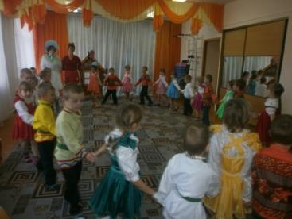

**Хозяйка**. *Сегодня в нашем хороводе*

*Все, что растет на огороде.*

*Морковка, репка и картошка,*

*Два зелененьких горошка,*

*Четыре молодца – зеленых огурца,* 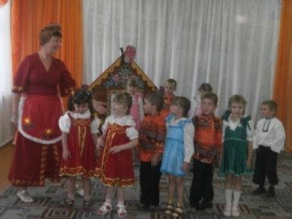

*Силач-пузатый кабачок,*

*Его дружок – сосед-лучок,*

*Свекла с редискою-подружкой,*

*Укроп с красавицей петрушкой,*

*Важные синьоры – зазнайки - помидоры*

**Хозяйка**. Вроде все, а где ж капуста?

Без нее в тарелке пусто.

Раз капусты не видать,

Нам «Капустник» не начать.

Ну-ка песню запоем,

Куму в гости позовем.

**Песня «Капуста»** (входит кума Капуста)

**Хозяйка.** А вот и сама Капуста – кума!

Что ж, кума, ты опоздала?

**Капуста.** Я наряды примеряла!

Ведь у меня сто одежек

И все без застежек,

Не могу удержаться,

Люблю наряжаться!

Не зря я огородница,

Зовусь большою модницей!

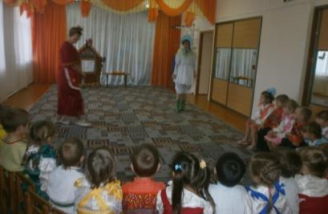

**Хозяйка**. Ох, и горазда ты собой любоваться!

Мы бы тоже не прочь поплясать, покрасоваться.

**Танец импровизация**.

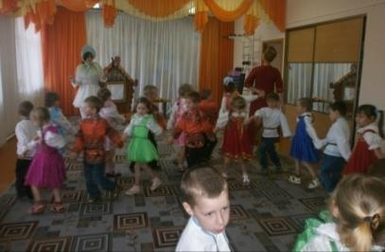

**Капуста.** Все равно я всех милее,

И круглее, и белее!

**Хозяйка.** Тебе, кума, почет и честь

Но и других немало есть,

Овощей разных –

Зеленых, желтых, красных.

**Сценка «Спор овощей».**

**Овощи**. Кто из нас, из овощей, и нужнее, и вкусней?

**Морковка.** *Я - красавица морковка.*

*Вы меня грызете ловко.*

**Картофель**. *Я – рассыпчатый картофель.*

*Вы меня узнали в профиль.*

**Помидор**. *А я – сочный помидор –*

*Вкусненький и красный.*

*Я с утра надел костюм*

*На себя атласный.*

**Лук**. *Говорят, я горький,*

*Говорят, я сладкий.*

*Стрелочкой зеленой*

*Я расту на грядке.*

*Я полезный самый*

*В том даю я слово.*

*Лук зеленый ешьте,*

*Будете здоровы!*

**Свекла.** *Я кругла, я крепка,*

*Темно-красные бока,*

*Свекла молодая,*

*Сладкая такая!*

*Я гожусь на обед*

*И в борщи, и в винегрет!*

**Репка.** *Я на солнышко похожа,*

*Я росла на грядке тоже.*

*Сладкая да крепкая,*

*Называюсь репкою.*

*Вкус у меня особый,*

*Возьми, дружок, попробуй!*

**Хозяйка**. Полно, овощи, шуметь,

Не пора ли песню спеть!

**Песня «Как у бабушки козел»** (раздается стук в дверь)

**Хозяйка.** Кто там, в двери ломится?

Что за гости торопятся?

(вбегает Козел)

**Козел**. Это кто тут надо мной насмехается?

Над седым, над пожилым потешается?

Вот я вам покажу!

На рога-то посажу! (грозит рукой)

**Хозяйка**. Перестань, козел, браниться

Давай с нами веселиться!

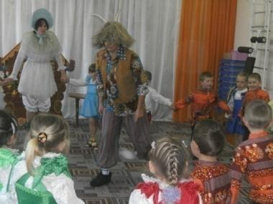

**Игра «Козел и дети».**

**Хозяйка.** Ох, и грозен ты брат,

Напугал всех ребят,

Как тебя усмирить,

Может быть, подкормить?

**Капуста.** Любят детишки мои кочерыжки. Хочешь, и тебя угостим?

**Козел.** Вот спасибо!

**Игровые аттракционы.**

1. «Узнай на вкус».
2. «Кто скорее соберет овощи».

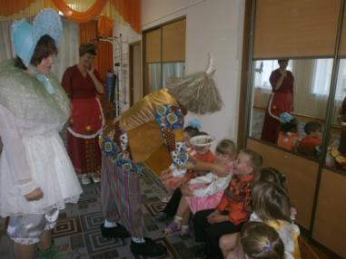

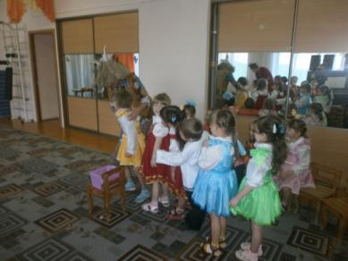

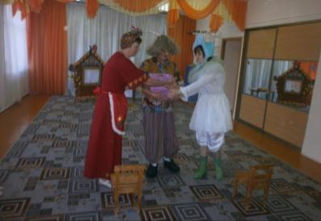

**Хозяйка.** В народе говорят: «Делу – время, потехе - час».

Довольно прохлаждаться,

Пора за дело браться!

Ты, кума-капустница,

Печь пироги искусница,

Тебе и тесто месить,

Угощение творить.

(Кума Капустница отправляется на кухню)

**Козел**. Ме-е-е-е-е-е, а что делать мне?

**Хозяйка.** Скучать не придется,

И тебе дело найдется.

Капусту рубить,

Чтоб в пирог положить,

Ну а мы, чем можем

Вам с кумой поможем!

**Игра «Мы капусту рубим».**

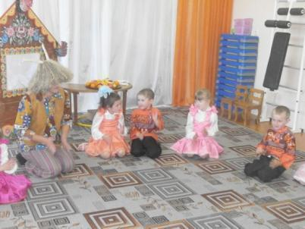

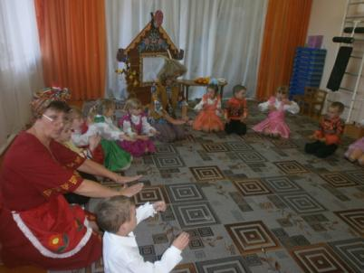

**Хозяйка**. Пока пирогов ждем

Хоровод веселый заведем.

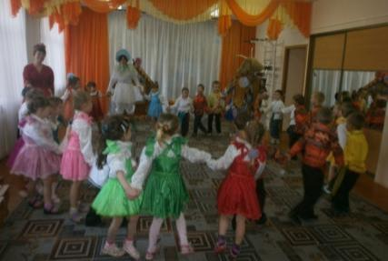

**Капуста.** А вот и угощение

Всем на удивление!

**Козел.** Налетайте, не стесняйтесь!

Пирогами угощайтесь!

